A400M: l'avion de transport militaire plombe encore Airbus

Publié le 29-04-2016 à 13h32Mis à jour à 20h10

Au delà des difficultés de livraisons des A350 et A320neo, ce sont les déboires techniques de l'avion de transport militaire qui inquiètent le plus Airbus. L'A400M, avion maudit ?
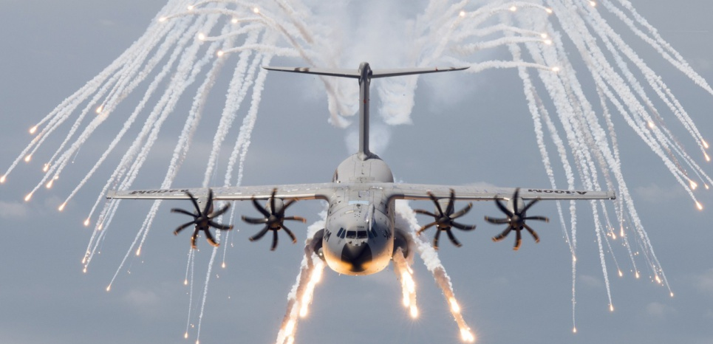L'avion de transport militaire A400M, victime de déboires techniques à répétition, reste le boulet financier d'Airbus (Airbus
Il ne suffit pas d’afficher près de 1.000 milliards d’euros de carnet de commandes pour que le pilotage d’un géant de l’aéronautique soit un long fleuve tranquille. Airbus Group est en train d’en faire la douloureuse expérience. L’ex-EADS a publié jeudi 28 avril des résultats trimestriels marqués par une chute de son bénéfice net de 50%, à 399 millions d’euros, pour un chiffre d’affaire stable, 12,2 milliards d’euros. S’il a confirmé son objectif de 650 livraisons d’avions sur l’exercice (contre 635 en 2015), le géant européen reconnaît que 2016 s’annonce comme une année de "défis" sur ses différents programmes (A350, A320neo, A400M). La bourse a salué, à sa façon, cette honnêteté : le titre a dégringolé de 4,60% sur la journée de jeudi.
Que se passe-t-il exactement au sein de la maison Airbus ? A bien y regarder, tous les défis détaillés par le groupe ne sont pas à loger à la même enseigne. L’A350 ? Si les retards de certains fournisseurs, comme Zodiac Aerospace, compliquent l’affaire, Airbus maintient l’objectif de dix appareils produits par mois en 2018, même si cela sera "de plus en plus difficile", a reconnu le président exécutif Tom Enders. Les soucis de montée en cadence de production du monocouloir A320neo? Ces "défis temporaires", largement liés aux déboires du moteur GTF de Pratt&Whitney, devraient être "rattrapés en fin d’année", assure le groupe. Qui devra toutefois calmer le sanguin patron de Qatar Airways, Akbar Al-Baker, qui menace d’annuler sa commande de 50 A320neo faute d’amélioration rapide de la situation.

Le Drian perd patience
Même la consommation accrue de cash (3,6 milliards d’euros depuis le 31 décembre 2015) n’est pas illogique, alors que le groupe est dans une phase historique de montée en cadence de production. Et que le Royaume-Uni, la France et l'Allemagne ont suspendu les crédits à l'exportation accordés à Airbus, suite à la transmission d’un dossier concernant l’avionneur au Serious Fraud Office (SFO), l'organe chargé de la lutte contre les délits ou crimes économiques au Royaume-Uni. Airbus avait informé l'UK Export Finance (UKEF) de l'existence de "certaines inexactitudes" dans des demandes de garanties de crédit à l'exportation, qui omettaient de mentionner le rôle joué par certains intermédiaires à l'étranger. Londres, Paris et Berlin ont, depuis, coupé les vivres à Airbus, en attendant d'y voir plus clair. "Le groupe travaille avec les agences de crédit export pour résoudre ce problème dès que possible et espère obtenir du financement et du refinancement dès que possible", indique Airbus Group.
Le problème le plus inquiétant est ailleurs. Il tient en cinq caractères : A400M. Le programme d’avion de transport militaire européen avait été sauvé par l’industriel et les Etats clients en 2009, un énorme surcoût de 6,2 milliards d’euros à la clé. Depuis, l’Atlas, le nom militaire de l’engin, continue de faire ses siennes. Contrairement aux promesses initiales, il ne peut pas ravitailler les hélicoptères, ce qui a contraint le ministère français de la défense à l’acquisition de quatre C-130J américains, pour un montant de l’ordre de 550 millions de dollars selon la Tribune. Auditionné par les députés de la commission de défense en octobre dernier, Jean-Yves Le Drian, furieux du non respect des contrats par Airbus, versait dans la litote : "J'entretiens avec l'industriel des relations quelque peu toniques".

Le sous-traitant Avio sous pression
Un nouveau problème technique est en train de faire déborder le vase. Les boîtes de vitesse du moteur TP400, produites par l’italien Avio, affichent de gros problèmes de qualité, et s’usent à grande vitesse. Fâcheux, à la fois pour les armées clientes, l’armée de l’air française en tête, et pour l’industriel. L’objectif de 20 livraisons d’A400M en 2016, après onze en 2015, est désormais clairement remis en cause, Airbus étant incapable de donner un calendrier précis à ce stade. Le problème représente "un sérieux défi de production et de livraisons aux clients", reconnaît Tom Enders, qui n’exclut pas une énième charge financière qui pourrait être "significative", mais reste non chiffrée pour le moment.
Le plan Orsec a donc été déclenché à tous les étages. L’américain GE, qui a racheté Avio fin 2012, a dépêché plusieurs dizaines d’experts pour aider sa filiale à résoudre le problème. Le français Safran, leader industriel du moteur avec le britannique Rolls-Royce, est aussi appelé en renfort du fournisseur italien. Une situation qui ne manque pas de sel, alors que le groupe français, candidat au rachat d'Avio en 2012, s'était fait griller la politesse par GE...

Bricolage à Séville
En attendant, l’heure est au bricolage, chez Avio comme au sein du site d'assemblage de l'A400M à Séville. Selon plusieurs sources, les boîtes de vitesse des moteurs sur la ligne de production sont "prélevées" pour être installées sur les avions en service, et leur permettre de voler dans un contexte d’usure rapide… Au ministère de la Défense, certains préfèrent en rire :"Vous avez vu le film des 100 ans de Dassault retraçant 100 ans d'aéronautique ? C’est un film de science-fiction : à la fin, on voit un A400M voler."
Ce qui est moins drôle, c’est que l’hôtel de Brienne n’a donc aucune garantie sur le nombre et les capacités exactes des appareils qui lui seront livrés cette année. Jean-Yves Le Drian a pourtant été clair : "Nous souhaiterions disposer, à la fin de l'année 2016, de onze A400M, dont six dotés de capacités tactiques - autoprotection, largage, atterrissage sur terrain sommaire", expliquait-il en octobre dernier.

L'armée de l'air en manque d'A400M
A ce jour, ce scénario idéal n’apparaît plus guère envisageable. La seule certitude, c'est que les A400M français ne sont vraiment capables que de missions de transport, alors que l’appareil avait justement été développé pour être multirôles : transport stratégique (longue distance) et tactique (au plus près des théâtres), parachutage, aérolargage… Or c’est bien l’armée de l’air française qui paie le plus lourd tribut à ces retards. Largement déployée au Sahel dans le cadre de l'opération Barkhane, elle a un cruel besoin de ces avions, alors que sa flotte de vieux Transall est à bout de souffle. Et qu'elle ne peut pas compter, comme son homologue britannique, sur une flotte panachée de C-17 et de C-130.

